Łódź, 27 sierpnia 2024 r.

RT-I.431.3.2024

**Pani   
Iwona Dąbek  
Starosta Powiatu Zgierskiego**

**WYSTĄPIENIE POKONTROLNE**

Kontrolę realizacji zadań z zakresu zarządzania ruchem na drogach powiatowych i gminnych, w tym oznakowanie dróg w obrębie przejazdów kolejowo-drogowych położonych w Powiecie Zgierskim przeprowadzono w dniach 21 czerwca 2024 r. – 12 lipca 2024 r. (w dniu 21 czerwca 2024 r. przeprowadzono natomiast oględziny wybranych stref na terenie powiatu Zgierskiego w celu sprawdzenia zgodności projektów organizacji ruchu ze stanem faktycznym).

**Podstawa prawna do przeprowadzenia kontroli:**

art. 10 ust. 2 pkt 2 i 3 ustawy z dnia 20 czerwca 1997 r. Prawo o ruchu drogowym (Dz. U. z 2023 r., poz. 1047 z późn. zm.) i Rozporządzenie Ministra Infrastruktury z dnia 23 września 2003 r. w sprawie szczegółowych warunków zarządzania ruchem na drogach oraz wykonywania nadzoru nad tym zarządzeniem (Dz. U. z 2017 r. poz. 784).

**Organ kontrolujący:**

Wojewoda Łódzki

**Zespół kontrolujący:**

Tomasz Kamiński – inspektor w Wydziale Rolnictwa i Transportu, pełniący funkcję kierownika zespołu kontrolnego, upoważnienie nr 34/2024 z dnia 20 czerwca 2024 r., legitymacja służbowa nr 12/2021,

Paweł Gosa – młodszy specjalista w Wydziale Rolnictwa i Transportu, upoważnienie nr 35/2024 z dnia 20 czerwca 2024 r., legitymacja służbowa nr 57/2022.

**Organ kontrolowany:**

Starosta Powiatu Zgierskiego, Sadowa 6a, 95-100 Zgierz.

**Okres objęty kontrolą:**

od dnia 1 stycznia 2023 r. do dnia 31 grudnia 2023 r.

**Zakres kontroli:**

Przeprowadzenie kontroli w zakresie sprawdzenia:

1. prawidłowości wykonywania działań w zakresie zarządzania ruchem wynikających z § 2 ust. 1 rozporządzenia Ministra Infrastruktury z dnia 23 września 2003 r. w sprawie szczegółowych warunków zarządzania ruchem na drogach oraz wykonywania nadzoru nad tym zarządzaniem (Dz. U. z 2017 r. poz. 784), stosownie do kompetencji (§ 2 ust. 1 i 2 ww. rozporządzenia),
2. prowadzenia ewidencji projektów organizacji ruchu (§ 3 ust. 1 pkt 5, § 9 ww. rozporządzenia),
3. prawidłowości zatwierdzania projektów organizacji ruchu (§ 6 - 8 ww. rozporządzenia),

- prawidłowości weryfikacji spełniania przez projekt organizacji ruchu wymagań określonych w rozporządzeniu (§ 5 ust. 1, § 7 ww. rozporządzenia),

- stosowania instrumentów określonych w § 8 ust. 2 ww. rozporządzenia,

1. sprawowania nadzoru nad zgodnością istniejącej organizacji ruchu z zatwierdzoną organizacją ruchu (§ 2 ust. 1 pkt 1 lit. f ww. rozporządzenia ),

- przeprowadzania kontroli wykonania zadań technicznych wynikających z realizacji projektu w terminie do 14 dni od dnia wprowadzenia organizacji ruchu, w sytuacji kiedy organizacja ruchu ma charakter stały (§ 12 ust. 3 ww. rozporządzenia),

- przeprowadzania, co najmniej raz na 6 miesięcy kontroli prawidłowości zastosowania, wykonania, funkcjonowania i utrzymania wszystkich znaków drogowych, urządzeń świetlnej, urządzeń sygnalizacji dźwiękowej oraz urządzeń bezpieczeństwa ruchu drogowego umieszczonych na drogach jemu podległych, niezależnie od kontroli, o której mowa w § 12 ust. 3 ww. rozporządzenia (§ 12 ust. 5 ww. rozporządzenia),

- realizowania uprawnień wynikających z § 12 ust. 6 ww. rozporządzenia, w przypadkach stwierdzenia nieprawidłowości w trakcie kontroli, o których mowa § 12 ust. 3 i 5 ww. rozporządzenia,

1. przeprowadzania analizy istniejącej organizacji ruchu w zakresie bezpieczeństwa ruchu drogowego i jego efektywności ( § 2 ust. 1 pkt 1 lit. g ww. rozporządzenia).

**I. PRZYGOTOWANIE ORGANIZACYJNE**

Starosta Zgierski zarządza ruchem na drogach powiatowych o długości 437,032 km oraz drogach gminnych o długości 957,735 km z podziałem na poszczególne gminy:

- miasto Zgierz - 168,215 km,

- gmina Zgierz - 107,194 km,

- miasto Głowno - 57,712 km,

- gmina Głowno - 75,5 km,

- gmina Stryków - 123,06 km,

- gmina Aleksandrów Łódzki - 105 km,

- miasto Ozorków - 47,954 km,

- gmina Ozorków - 166 km,

- gmina Parzęczew - 107,1 km.

W wyniku dokonanej analizy, przy uwzględnieniu uzyskanych informacji od Starosty Zgierskiego oraz Komendanta Powiatowego Policji Powiatu Zgierskiego - w 2023 roku na drogach powiatowych odnotowano 65 wypadków i 413 kolizje. Na drogach gminnych odnotowano natomiast 17 wypadków i 422 kolizje. W każdym z przypadków nie uzyskano informacji, aby przyczyną powyższych zdarzeń drogowych były nieprawidłowości w oznakowaniu dróg. Również zdarzenia drogowe nie wynikały z niewłaściwej organizacji ruchu drogowego.

W okresie objętym kontrolą, zgodnie z Uchwałą Nr I/3/18 Rady Powiatu Zgierskiego z dnia 23 listopada 2018 roku w sprawie wyboru Starosty Zgierskiego, funkcję Starosty Powiatu Zgierskiego pełnił Pan Bogdan Jarota. Natomiast na mocy Uchwały Nr XIV/153/19 Rady Powiatu Zgierskiego z dnia 29 listopada 2019 roku w sprawie wyboru Wicestarosty Zgierskiego, funkcję Wicestarosty Powiatu Zgierskiego pełnił Pan Dominik Gabrysiak.

W toku kontroli stwierdzono, że Starosta jest organizacyjnie przygotowany do realizowania zadań związanych z zarządzaniem ruchem na drogach określonych w art. 10 ust. 5 ustawy z dnia 20 czerwca 1997 roku - Prawo o ruchu drogowym (Dz. U. z 2023 r. poz. 1047 z późn. zm.).

Zgodnie z Regulaminem Organizacyjnym Starostwa Powiatowego w Zgierzu, stanowiącym załącznik nr 1 do Uchwały Nr 2/4/24 Zarządu Powiatu Zgierskiego z dnia 11 stycznia 2024 roku, wynika że zarządzanie ruchem na drogach powiatowych i gminnych oraz zatwierdzanie projektów organizacji ruchu należy do kompetencji Wydziału Komunikacji Starostwa Powiatowego w Zgierzu. Wydziałem Komunikacji kieruje Pani Małgorzata Szczepańska – Naczelnik Wydziału oraz Pan Robert Śniecikowski - pełniący funkcję Zastępcy Naczelnika. Ponadto, stosownie do art. 268 ustawy z dnia 14 czerwca 1960 r. Kodeks postępowania administracyjnego (Dz. U. z 2024 r. poz. 572), z dniem 14 czerwca 2022 r. osobą upoważnioną do załatwiania w imieniu Starosty Zgierskiego spraw objętych powierzonym zakresem obowiązków wynikającym z ustawy – Prawo o ruchu drogowym i odpowiednich aktów wykonawczych, w szczególności do zatwierdzania organizacji ruchu na podstawie złożonych projektów, przekazywania zatwierdzonych projektów do realizacji jest Pan Robert Śniecikowski – Zastępca Naczelnika Wydziału.

Przygotowanie organizacyjne organu zarządzającego ruchem, ocenia się pozytywnie.

**II. PROWADZENIE EWIDENCJI**

W trakcie kontroli stwierdzono, stosownie do § 3 ust. 1 pkt 5, iż w jednostce kontrolowanej jest przechowywana oraz prowadzona ewidencja zatwierdzonych projektów w formie papierowej - oddzielnie dla stałej i czasowej organizacji ruchu, w sposób o którym mowa w § 9 ust. 1 i 2 Rozporządzenia Ministra Infrastruktury z dnia 23 września 2003 r. w sprawie szczegółowych warunków zarzadzania ruchem na drogach oraz wykonywania nadzoru nad zarządzeniem.

Kontrolującym przedstawiono kopie potwierdzoną za zgodność z oryginałem rejestru zatwierdzonych projektów stałej i czasowej organizacji ruchu za 2023 rok, w których nie stwierdzono braków, stosownie do § 9 ust. 2 ww. rozporządzenia.

Prowadzenie ewidencji zatwierdzonych projektów stałej i czasowej organizacji ruchu, ocenia się pozytywnie.

**III. ZATWIERDZANIE PROJEKTÓW ORGANIZACJI RUCHU**

Zgodnie z § 3 ust. 1 pkt 3 ww. rozporządzenia, Organ zarządzający ruchem w szczególności zatwierdza organizacje ruchu na podstawie złożonych projektów organizacji ruchu.

W kontrolowanym okresie, zatwierdzonych przez Starostę Zgierskiego zostało łącznie 188 projektów stałej organizacji ruchu i 1055 projektów czasowej organizacji ruchu. W ramach procesu doboru próby do kontroli wybrano z ewidencji 5 projektów stałej i 5 projektów czasowej organizacji ruchu za 2023 r. - począwszy od pierwszego numeru i kolejno dla stałej Nr 1, 45, 90, 135, 180 (w kolejności co 45) oraz dla czasowej Nr 1, 211, 422, 633, 844 (w kolejności co 211).

Wobec powyższego, udostępniono do kontroli zatwierdzone organizacje ruchu w ilości 5 sztuk stałej i 5 sztuk dla czasowej organizacji ruchu zgodnie z próbą.

Podczas czynności kontrolnych, w ww. projektach stałej oraz czasowej organizacji ruchu stwierdzono, iż projekty zawierają wymienione w § 5 ust. 1 oraz § 7 ww. rozporządzenia elementy m. in. opis techniczny, stosowne plany orientacyjne i sytuacyjne oraz nazwisko i podpis projektanta. Ponadto znalazły się odpowiednie opinie, które powinny być dołączone do zatwierdzenia projektu w zależności od kategorii drogi publicznej, na której prowadzona jest zmiana organizacji ruchu.

Zatwierdzanie projektów stałej i czasowej organizacji ruchu, ocenia się pozytywnie.

**IV. PRZEPROWADZANIE KONTROLI ORAZ ANALIZA ISTNIEJĄCEJ ORGANIZACJI RUCHU**

Podczas czynności kontrolnych stwierdzono, iż zgodnie z § 12 ust. 3 ww. rozporządzenia, organ zarządzający ruchem przeprowadzał kontrolę z wykonania zadań technicznych wynikających z realizacji projektu odnotowując to wpisem pod przesłanym zawiadomieniem, stosownie do § 12 ust. 1 przez jednostkę wprowadzającą organizację ruchu.

W toku kontroli ustalono również, iż Starosta Zgierski przeprowadzał kontrole, o których mowa w § 12 ust. 5 ww. rozporządzenia. Sporządzane w trakcie kontroli protokoły zawierają informacje o wszelkich uchybieniach w oznakowaniu dróg należących do poszczególnych gmin, na których za zarządzanie ruchem odpowiedzialny jest Starosta Zgierski. Ponadto, w protokołach tych zawarte są zalecenia mające na celu dostosowanie przez zarządcę drogi organizacji ruchu do poprawnego stanu, poprzez wyeliminowanie stwierdzonych uchybień, stosownie do § 12 ust. 6 ww. rozporządzenia.

W dniu 21 czerwca 2024 r. przeprowadzono oględziny trzech wybranych projektów organizacji ruchu tj. dla stałej o nr: KM.7120.2.90.2023.RŚ, KM.7120.2.135.2023.RŚ, KM.7120.2.180.2023.RŚ oraz dla czasowej o nr projektu z ewidencji: 844/23, na terenie Powiatu Zgierskiego. W jednym przypadku stwierdzono brak właściwej widoczności oznakowania.

We wskazanym ww. terminie, kontrolerzy wraz z inspektorem Wydziału Komunikacji - Panią Moniką Gaczyńską, upoważnioną do reprezentowania Starosty Zgierskiego udali się na miejsce wprowadzonej stałej organizacji ruchu między innymi o numerze KM.7120.2.180.2023.RŚ, znajdującej się na 180 pozycji ewidencji stałej organizacji ruchu. Na miejscu porównano plan sytuacyjny, przed i po wprowadzeniu oznakowania pionowego, ujętego w projekcie organizacji ruchu.

*Zdjęcie nr 1 – zasłonięty znak przez drzewo Zdjęcie nr 2 – zasłonięty znak przez gałęzie 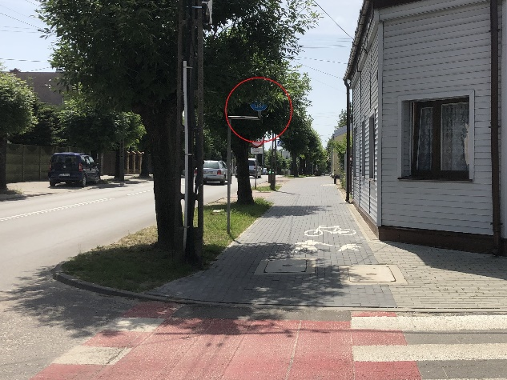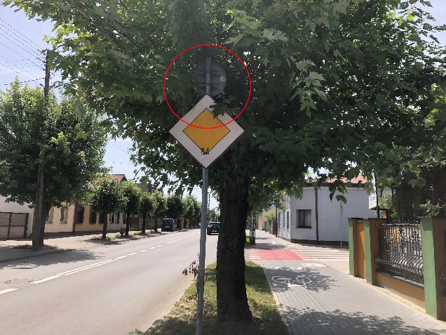*

Stwierdzono, iż dwa znaki drogowe C-13/16 oznaczające drogę lub jej część przeznaczoną dla pieszych i rowerzystów nie spełniają swojego przeznaczenia przez rosnące tuż przy nich drzewa (zdjęcie nr 1 i 2), znajdujące się przy skrzyżowaniu ulicy 11-listopada z ulicą Paderewskiego w Aleksandrowie Łódzkim.

Reasumując, opisane powyżej ustalenia w przedmiocie i okresie objętym kontrolą uzasadniają wydanie jednostce kontrolowanej oceny **pozytywnej.**

**Zalecenia pokontrolne**

Celem uniknięcia braku widoczności umiejscowionego oznakowania pionowego drogi zaleca się zwracanie uwagi przez zarządcę drogi już na etapie projektowania organizacji ruchu na warunki i zasadność zastosowania oznakowania w miejscu, które mogłoby uniemożliwić prawidłową jego widoczność.

Wystąpienie pokontrolne zostało sporządzone na podstawie projektu wystąpienia pokontrolnego z dnia 22 lipca 2024 r., do którego nie zostały złożone zastrzeżenia.

Zgodnie z art. 48 ustawy z dnia 15 lipca 2011 roku o kontroli w administracji rządowej (t. j. Dz. U. z 2020 r. poz. 224), od niniejszego wystąpienia pokontrolnego nie przysługują środki odwoławcze.

**Z up. WOJEWODY ŁÓDZKIEGO**

***Andrzej Janik***

**Dyrektor WydziałuRolnictwa i Transportu**

(podpisano elektronicznie)